Krog in krožnica
Spodnje slike razvrsti (»primi-prenesi«) v tabelo na ustrezno mesto, glede na to, kaj prikazujejo z modro oz. oranžno barvo. Ker gre za nove pojme, najprej njihov pomen poišči na spletu. Zelo pozorno opazuj slike!
Za pomoč je ena slika že postavljena na pravo mesto.

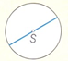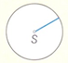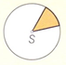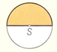

krog | krožnica | polkrog | premer | krožni izsek | središče kroga | mimobežnica | tangenta | polmer | sekanta | tetiva


S svojimi besedami opiši, kaj pomenita naslednja pojma:
Sekanta:
Krožnica:

